**COVID-19疫情的数据爬虫+可视化**

**项目简介**

本程序适用于直观显示疫情的变化增长的情况，各地疫情的严峻程度，利于针对疫情问题的探讨。

1. 系统概述
2. 开发环境

# 关键技术：python

实验平台：window 10

1. 开发思路
2. 发送请求，获取疫情首页
3. 从疫情首页中提取近一日各国疫情字符串
4. 从最近一日各国疫情字符中，提取json格式字符串
5. 把json格式字符串，转换为python类型
6. 把python类型的数据，以json格式存入文件中
7. 功能模块

今日发生疫情情况，中国各个省份疫情变化，世界疫情变换以及中国与世界疫情情况排行。

4.成果展现

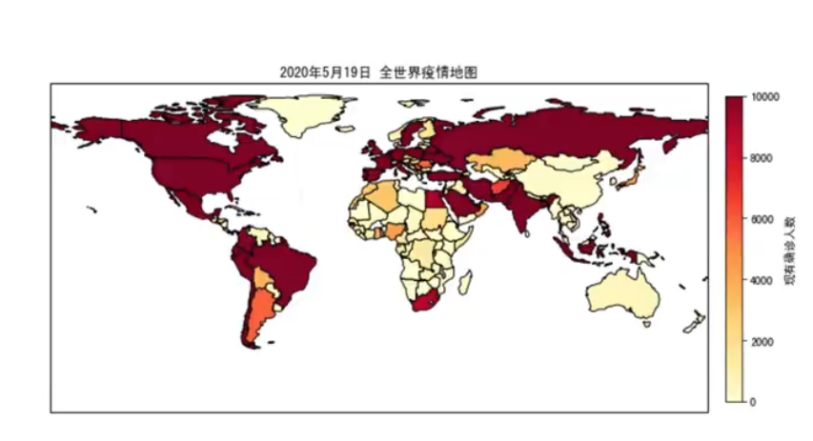

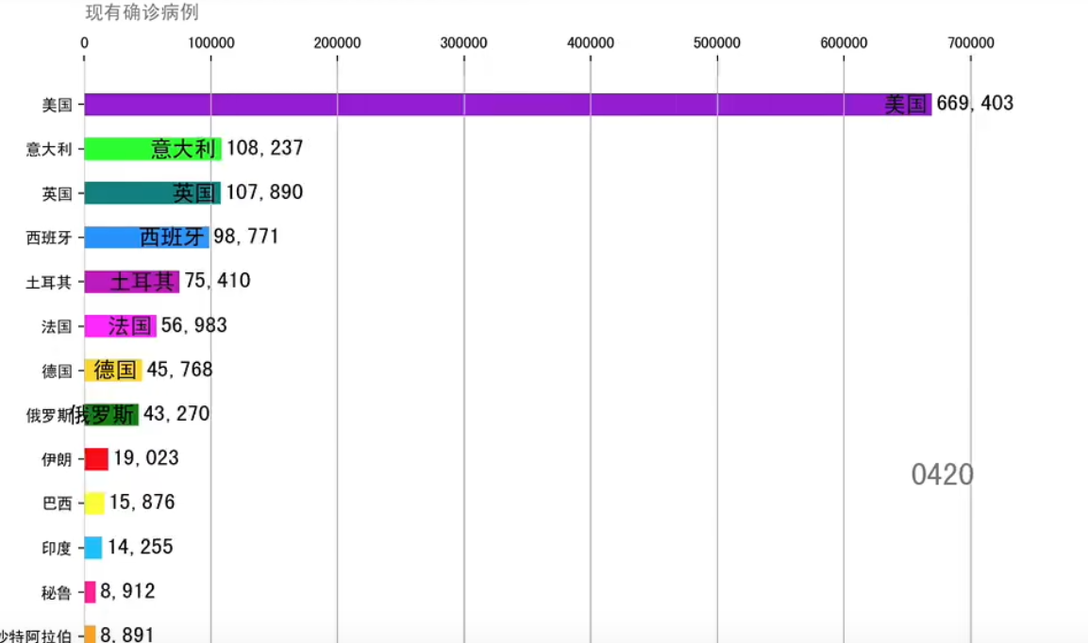

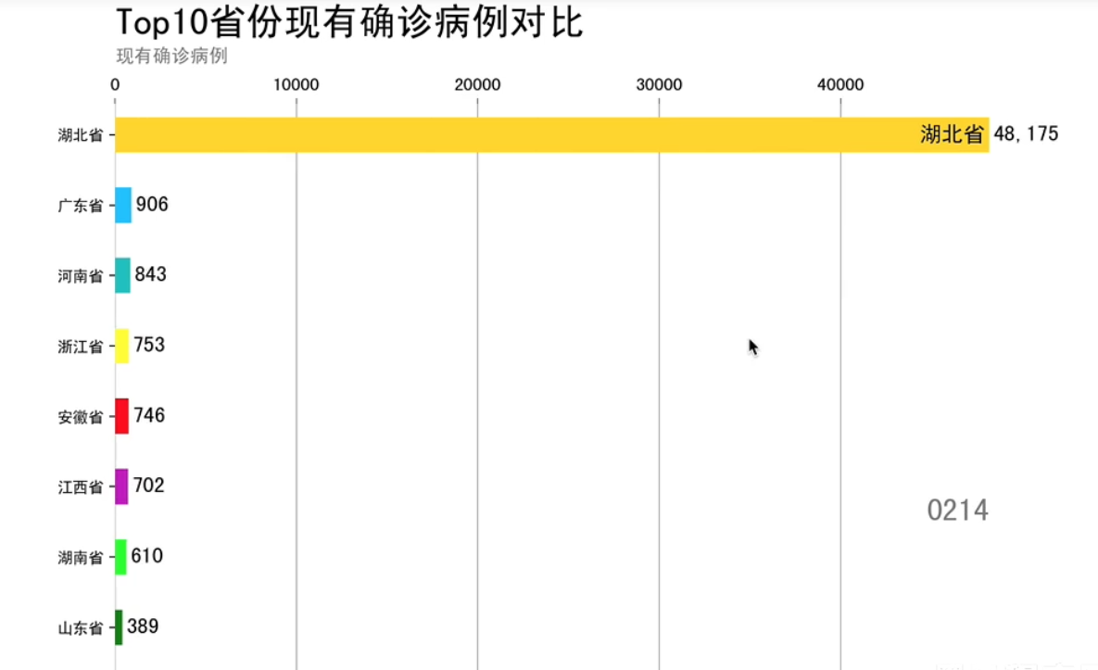

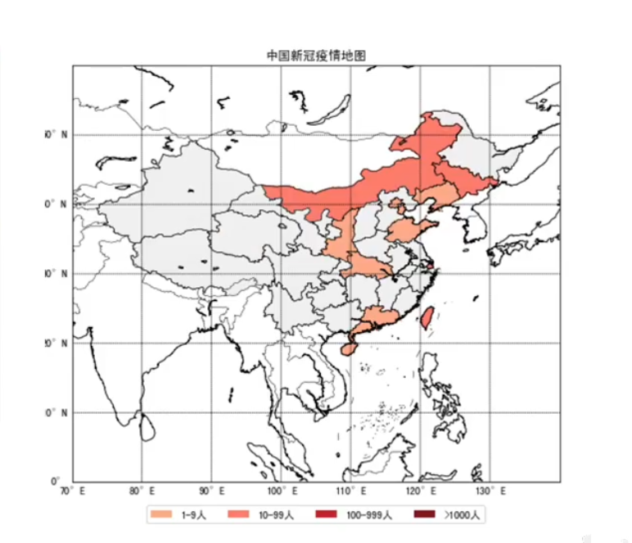

#### 5.使用说明

按需求自行探索

1. 小组分工

技术开发 李润博、田宝文、张轶童

ppt汇报制作 雷少华

项目文档 姜昊